T.C.
Erzurum Teknik Üniversitesi
Erzurum Teknik Üniversitesi Tömer
Uluslararası Öğrencilerle Ramazan İftarı
(16.03.2026, Erzurum Teknik Üniversitesi Yemekhanesi)
Erzurum Teknik Üniversitesi tarafından düzenlenen “Uluslararası Öğrencilerle Ramazan İftarı” programı, Üniversitemiz Rektörü Sayın Bülent Çakmak ve üniversite üst yönetiminin katılımıyla gerçekleştirildi. Ramazan ayının birlik, beraberlik ve paylaşma ruhunu yaşatmayı amaçlayan programa farklı ülkelerden gelen uluslararası öğrenciler yoğun ilgi gösterdi.
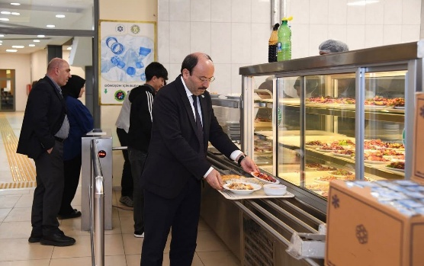
Program kapsamında öğrenciler aynı sofrada bir araya gelerek hem Ramazan’ın manevi atmosferini paylaşma hem de kültürlerarası etkileşimi güçlendirme fırsatı buldu. Yaklaşık olarak çok sayıda uluslararası öğrencinin katıldığı etkinlikte öğrencilerle yakından ilgilenen Rektörümüz Sayın Bülent Çakmak, konuşmasında üniversitelerin yalnızca akademik gelişim alanları değil; aynı zamanda kültürel kaynaşma ve toplumsal dayanışmanın önemli merkezleri olduğunu vurguladı. Öğrencilerin Türkiye’de kendilerini evlerinde hissetmelerinin önemine değinilen programda kardeşlik, dayanışma, hoşgörü ve kültürel paylaşım konuları ön plana çıktı.
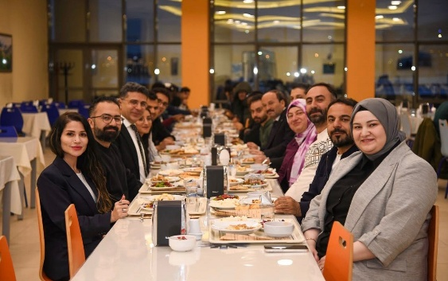
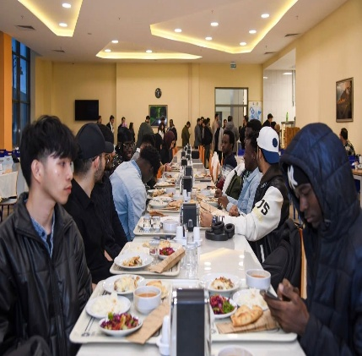
İftar programına üniversite üst yönetimi, akademik personel ve uluslararası öğrenciler katılım sağladı. Program boyunca öğrenciler farklı kültürlerden gelen arkadaşlarıyla iletişim kurma ve sosyal bağlarını güçlendirme imkânı elde etti. Etkinlik, uluslararası öğrencilerin üniversiteye aidiyet duygusunu artırmasının yanı sıra kültürel uyum süreçlerine de olumlu katkı sundu.
Faaliyetin toplumsal katkı boyutunda ise farklı milletlerden öğrencilerin aynı sofrada buluşarak karşılıklı anlayış, saygı ve kardeşlik duygularını geliştirmesi önemli bir kazanım oldu. Düzenlenen program sayesinde kültürlerarası iletişim desteklenmiş, sosyal dayanışma güçlendirilmiş ve uluslararası öğrencilerin toplumsal uyum süreçlerine katkı sağlanmıştır. Ramazan ayının manevi ikliminde gerçekleştirilen etkinlik, üniversite bünyesinde birlik ve beraberlik kültürünün gelişmesine önemli ölçüde katkıda bulunmuştur.

